*Canto ed esposizione del Santissimo Sacramento.*



Adorazione Eucaristica per le Vocazioni

***Marzo 2024***

**Preghiamo per tutte le vocazioni e in particolare per chi vive un momento di crisi e difficoltà**

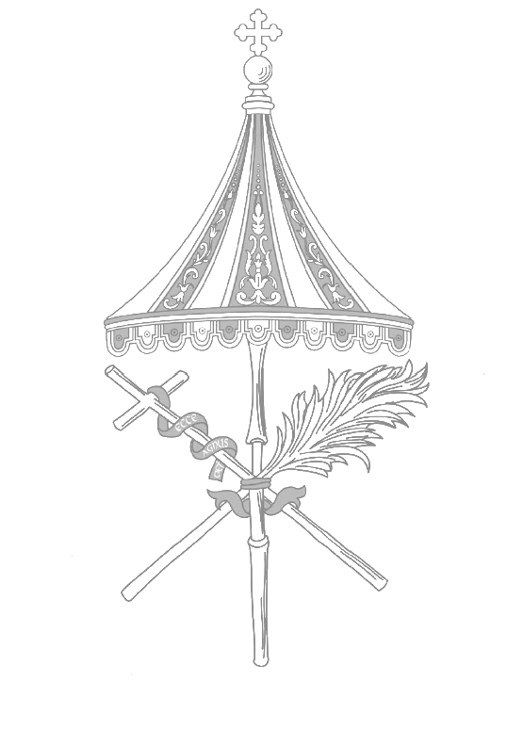

**Guida**. In questa Adorazione Eucaristica, vogliamo pregare per tutti coloro, che nella specificità della loro vocazione, stanno vivendo un momento di difficoltà e di crisi. Possano, con la forza e la guida dello Spirito Santo, ritornare a gustare la bellezza del loro Sì, pronunciato in risposta alla chiamata che il Signore ha pensato per loro da sempre.

**Presidente.**

Ascoltiamo la Parola del Signore dal Vangelo secondo Matteo *(Mt 7,24-27)*

*In quel tempo Gesù disse: “Chiunque ascolta queste mie parole e le mette in pratica, è simile a un uomo saggio che ha costruito la sua casa sulla roccia. Cadde la pioggia, strariparono i fiumi, soffiarono i venti e si abbatterono su quella casa, ed essa non cadde, perché era fondata sopra la roccia.  Chiunque ascolta queste mie parole e non le mette in pratica, è simile a un uomo stolto che ha costruito la sua casa sulla sabbia. Cadde la pioggia, strariparono i fiumi, soffiarono i venti e si abbatterono su quella casa, ed essa cadde, e la sua rovina fu grande».*

*Silenzio.*

**Guida.** In questo momento di silenzio leggo il testo lentamente sapendo che dietro ogni parola c’è il Signore che parla a me, usando la memoria per ricordare, l’intelligenza per capire e applicare alla mia vita, i sensi per sentire e gustare la Parola.

Provo a visualizzare la scena, il luogo in cui avviene, i personaggi principali, le parole che si scambiano, il tono delle voci, i gesti. E lascio affiorare il mio sentire senza giudizi.

***Preghiamo il Salmo 26 alternando voci femminili e maschili***

Ascolta, Signore, la mia voce.  
Io grido: abbi pietà di me! Rispondimi.  
Di te ha detto il mio cuore: «Cercate il suo volto»;  
il tuo volto, Signore, io cerco.

Non nascondermi il tuo volto,  
non respingere con ira il tuo servo.  
Sei tu il mio aiuto, non lasciarmi,  
non abbandonarmi, Dio della mia salvezza.

Mio padre e mia madre mi hanno abbandonato,  
ma il Signore mi ha raccolto.

Mostrami, Signore, la tua via,  
guidami sul retto cammino,  
a causa dei miei nemici.

Non espormi alla brama dei miei avversari;  
contro di me sono insorti falsi testimoni  
che spirano violenza.

Sono certo di contemplare la bontà del Signore  
nella terra dei viventi.  
Spera nel Signore, sii forte,  
si rinfranchi il tuo cuore e spera nel Signore.

Gloria al Padre e al Figlio e allo Spirito Santo.

Come era nel principio e ora e sempre nei secoli dei secoli.

Amen

*Preghiera silenziosa.*

**La Vita è Vocazione**

**Riflessione e Testimonianza**

**Lettore.**

***Dall’omelia di Benedetto XVI al VII Incontro Mondiale delle Famiglie*** *(03.06.2012)*

Il progetto di Dio sulla coppia umana trova la sua pienezza in Gesù Cristo, che ha elevato il matrimonio a Sacramento. Cari sposi, con uno speciale dono dello Spirito Santo, Cristo vi fa partecipare al suo amore sponsale, rendendovi segno del suo amore per la Chiesa: un amore fedele e totale. Se sapete accogliere questo dono, rinnovando ogni giorno, con fede, il vostro «sì», con la forza che viene dalla grazia del Sacramento, anche la vostra famiglia vivrà dell’amore di Dio, sul modello della Santa Famiglia di Nazaret. Care famiglie, chiedete spesso, nella preghiera, l’aiuto della Vergine Maria e di san Giuseppe, perché vi insegnino ad accogliere l’amore di Dio come essi lo hanno accolto. La vostra vocazione non è facile da vivere, specialmente oggi, ma quella dell’amore è una realtà meravigliosa, è l’unica forza che può veramente trasformare il cosmo, il mondo. Davanti a voi avete la testimonianza di tante famiglie, che indicano le vie per crescere nell’amore: mantenere un costante rapporto con Dio e partecipare alla vita ecclesiale, coltivare il dialogo, rispettare il punto di vista dell’altro, essere pronti al servizio, essere pazienti con i difetti altrui, saper perdonare e chiedere perdono, superare con intelligenza e umiltà gli eventuali conflitti, concordare gli orientamenti educativi, essere aperti alle altre famiglie, attenti ai poveri, responsabili nella società civile. Sono tutti elementi che costruiscono la famiglia. Viveteli con coraggio, certi che, nella misura in cui, con il sostegno della grazia divina, vivrete l’amore reciproco e verso tutti, diventerete un Vangelo vivo, una vera Chiesa domestica (cfr *Esort. ap. Familiaris consortio,* *49*). Una parola vorrei dedicarla anche ai fedeli che, pur condividendo gli insegnamenti della Chiesa sulla famiglia, sono segnati da esperienze dolorose di fallimento e di separazione. Sappiate che il Papa e la Chiesa vi sostengono nella vostra fatica. Vi incoraggio a rimanere uniti alle vostre comunità, mentre auspico che le diocesi realizzino adeguate iniziative di accoglienza e vicinanza.

*Canto.*

**Lettore. “Ti prenderò in braccio ogni giorno della mia vita!”**

*Testimonianza di una coppia di sposi*

Mentre mia moglie mi serviva la cena, le presi la mano e le dissi: ”Devo parlarti”. Lei annui e mangiò con calma. La osservai e vidi il dolore nei suoi occhi…quel dolore che all’improvviso mi bloccava la bocca…Mi feci coraggio e le dissi: ”Voglio il divorzio”. Mi chiese soavemente: ”Perchè?”. Quella sera non parlammo più e lei pianse tutta la notte. Io sapevo che lei voleva capire cosa stesse accadendo al nostro matrimonio, ma io non potevo risponderle…avevo perso il mio cuore a causa di un’altra donna…Giovanna! Io ormai non amavo più mia moglie…mi faceva solo tanta pena…mi sentivo in colpa, ragion per cui sottoscrissi nell’atto di separazione che a lei restasse la casa, l’auto e il 30% del nostro negozio.

Lei quando vide l’atto lo strappò in mille pezzi.

La mattina dopo mi presentò le condizioni affinchè lei accettasse la separazione. Non voleva la casa, non voleva l’auto. Tanto meno il negozio…soltanto un mese di preavviso…quel mese che stava per cominciare l’indomani. Inoltre voleva che in quel mese vivessimo come se nulla fosse accaduto! Mi disse: “Devi ricordarti del giorno in cui ci sposammo, quando mi prendesti in braccio e mi accompagnasti nella nostra camera da letto per la prima volta…in questo mese però ogni mattina devi prendermi in braccio e devi lasciarmi fuori dalla porta di casa”.

Pensai che avesse perso il cervello, ma acconsentii .

Quando la presi in braccio il primo giorno, eravamo ambedue imbarazzati…nostro figlio invece camminava dietro di noi applaudendo e dicendo:“Grande papà, ha preso la mamma in braccio!”. Le sue parole furono come un coltello nel mio cuore…camminai dieci metri con mia moglie in braccio…lei chiuse gli occhi e mi disse a bassa voce:“Non dirgli nulla del divorzio…per favore”…Acconsentii con un cenno, un pò irritato, e la lasciai sull’uscio. Lei uscì e andò a prendere il bus per andare al lavoro. Il secondo giorno eravamo tutti e due più rilassati, mi resi conto che era da tanto tempo che non la guardavo…Mi resi conto che non era più così giovane…qualche ruga…qualche capello bianco…! Il quarto giorno sentii che quella era la donna che mi aveva donato dieci anni della sua vita, la sua giovinezza, un figlio…e nei giorni a seguire ci avvicinammo sempre più. Non dissi nulla a Giovanna per rispetto!

Ogni giorno era più facile prenderla in braccio e il mese passava velocemente. Pensai che mi stavo abituando ad alzarla, e per questo ogni giorno che passava la sentivo più leggera. Ormai prenderla in braccio e portarla fuori cominciava ad essere per me, come la prima volta che la portai in casa quando ci sposammo…la abbracciai senza muovermi e…mi venne da piangere!

L’ultimo giorno del mese la presi nuovamente in braccio prima di uscire di casa per andare al lavoro e, passando davanti casa di Giovanna mi fermai: scesi e corsi su per le scale; lei mi aprì la porta e io le dissi: “Perdonami…ma non voglio più divorziare da mia moglie”.

Scesi le scale velocemente, andai in macchina e mi fermai in un negozio di fiori e sul biglietto le scrissi:“Ti prenderò in braccio ogni giorno della mia vita finché morte non ci separi”.

*Preghiera personale.*

**Invocazioni**

**Presidente.** Ad ogni invocazione ripetiamo: **Gesù noi ti preghiamo**

**Lettore.** Per coloro che vivono un momento di fatica nella propria vocazione

**Tutti. Gesù noi ti preghiamo**

**Lettore.** Per tutte le famiglie

**Tutti. Gesù noi ti preghiamo**

**Lettore.** Per chi sta cercando, con coraggio, di dare un senso alle sue giornate

**Tutti. Gesù noi ti preghiamo**

**Lettore.** Per le persone che si sentono sole

**Tutti. Gesù noi ti preghiamo**

**Lettore.** Per chi ha perso la speranza

**Tutti. Gesù noi ti preghiamo**

**Lettore.** Per chi non riesce a vedere la bellezza

**Tutti. Gesù noi ti preghiamo**

**Lettore.** Per le coppie in crisi

**Tutti. Gesù noi ti preghiamo**

**Lettore.** Per i sacerdoti e i religiosi che vivono la fatica del cammino vocazionale

**Tutti. Gesù noi ti preghiamo**

**Lettore.** Per i seminaristi e i giovani in discernimento della Chiesa di Albano

**Tutti. Gesù noi ti preghiamo**

**Presidente.** In comunione con tutta la Chiesa preghiamo**: *Padre nostro…***

**Tutti.** Padre mio,  
mi abbandono a te,  
fà di me quello che vuoi.  
Qualsiasi cosa Tu faccia di me  
io ti ringrazio.

Sono pronto a tutto, accetto tutto.  
Purché si compia la tua volontà in me,  
in tutte le tue creature.  
Non desidero altro, mio Dio.

Rimetto la mia anima nelle tue mani,  
la do a Te, mio Dio,  
con tutto l'amore che ho nel cuore,  
perché ti amo,  
e perché ho bisogno di amore,  
di far dono di me  
di rimettermi nelle tue mani senza misura,  
con infinita fiducia,  
perché Tu sei mio Padre.

*(San Charles de Foucauld)*

*Canto del Tantum ergo o un altro canto adatto*

**Presidente.** Preghiamo.

Infondi in noi o Signore uno spirito di intelligenza, di verità e di pace, perché con tutto il cuore cerchiamo di conoscere ciò che ti è gradito e, con una sola volontà, mettiamo in pratica quanto abbiamo conosciuto. Egli è Dio, e vive e regna con te, nell’unità dello Spirito Santo, per tutti i secoli dei secoli

**Tutti.** Amen.

*Benedizione con il Santissimo Sacramento.*

*Se si ritiene opportuno, dopo la benedizione eucaristica o prima della reposizione si possono dire, secondo le consuetudini locali, le acclamazioni seguenti:*

Dio sia benedetto.  
Benedetto il suo santo nome.  
Benedetto Gesù Cristo, vero Dio e vero uomo.  
Benedetto il nome di Gesù.  
Benedetto il suo sacratissimo Cuore.  
Benedetto il suo preziosissimo Sangue.  
Benedetto Gesù nel santissimo Sacramento dell'altare.  
Benedetto lo Spirito Santo Paraclito.  
Benedetta la gran Madre di Dio, Maria santissima.  
Benedetta la sua santa e immacolata concezione.  
Benedetta la sua gloriosa assunzione.  
Benedetto il nome di Maria, vergine e madre.  
Benedetto san Giuseppe, suo castissimo sposo.  
Benedetto Dio nei suoi angeli e nei suoi santi.

*Canto conclusivo e reposizione eucaristica.*

